KATA PENGANTAR
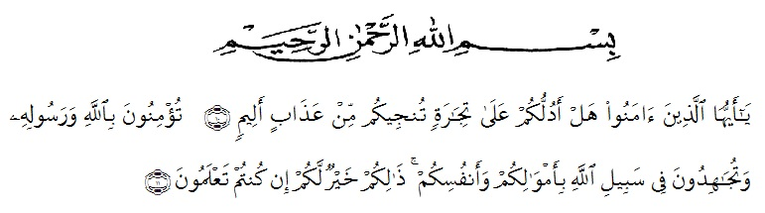
Artinya:
Hai orang-orang yang beriman, maukah kamu aku tunjukkan suatu perniagaan yang dapat menyelamatkan kamu dari azab yang pedih? (10). (Yaitu) kamu beriman kepada Allah dan rasul-nya dan berjihad dijalan Allah dengan harta dan jiwamu. Itu lebih baik bagimu jika kamu mengetahuinya (11) (Ash-Shaf :10-11)
Segala puji dan syukur kepada Allah SWT atas Rahmat, Berkah dan Karunia-Nya sehingga penulis dapat menyelesaikan proposal skripsi dengan judul “EFEKTIVITAS LEARNING MANAGEMENT SYSTEM UMN AL-WASHLIYAH : KASUS PROGRAM STUDI PENDIDIKAN MATEMATIKA”. Penulis menyadari dalam penyusunan proposal skripsi ini tidak akan selesai tanpa bantuan dari berbagai pihak. Oleh karena itu, pada kesempatan ini penulis ingin menyampaikan terima kasih kepada :
- Bapak Dr. H. KRT Hardi Mulyono K Surbakti, S.E., MAP, selaku Rektor Universitas Muslim Nusantara Al-Washliyah.
- Bapak Drs. Samsul Bahri, M.Si, selaku Kepala Program Studi Pendidikan Matematika, Universitas Muslim Nusantara Al-Washliyah.
- Ibu Dr. Cut Latifah Zahari, S.Pd., M.Pd, selaku Kepala Program Studi Pendidikan Matematika, Universitas Muslim Nusantara Al-Washliyah.
- Bapak Drs. Hidayat, M.Ed, selaku Dosen Pembimbing.
- Segenap Dosen Program Studi Pendidikan Matematika Universitas Muslim Nusantara Al-Washliyah.
- Teristimewanya penulis sampaikan setulus hati kepada kedua orang tua tercinta Ayahanda (Khairul Saleh) dan Ibunda (Uning Rutimah) yang selalu memberikan doa dan dukungan, kasih sayang, serta selalu memotivasi dan membimbing penulis.
- Kepada sahabat seperjuangan (Noni Sustriani) serta teman-teman seperjuangan Mahasiswa Pendidikan Matematika A Stambuk 2017.
- Keluarga besar Universitas Muslim Nusantara Al-Washliyah di Program Studi Pendidikan Matematika.

Medan, Juli 2021

Wenny Sri Mahyuni
NPM. 171114007

